Redes de Computadora

Trabajo Practico N°3 -
Capa de Red: Redes, subredes y superredes. Equipamiento. DHCP y NAT. Protocolos de ruteo

Martin Farres – 13495

Actividad 1 - Configuración de una internet. Servidores DHCP y NAT:
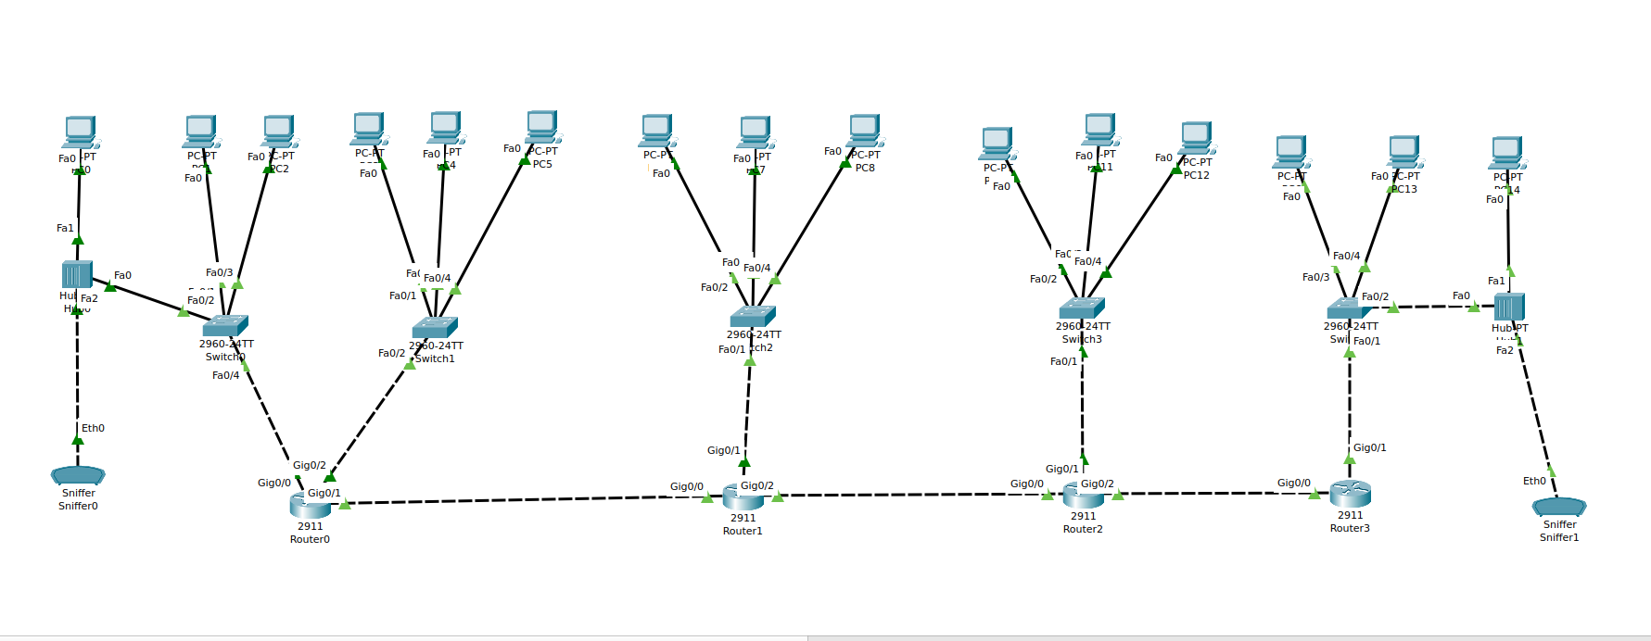
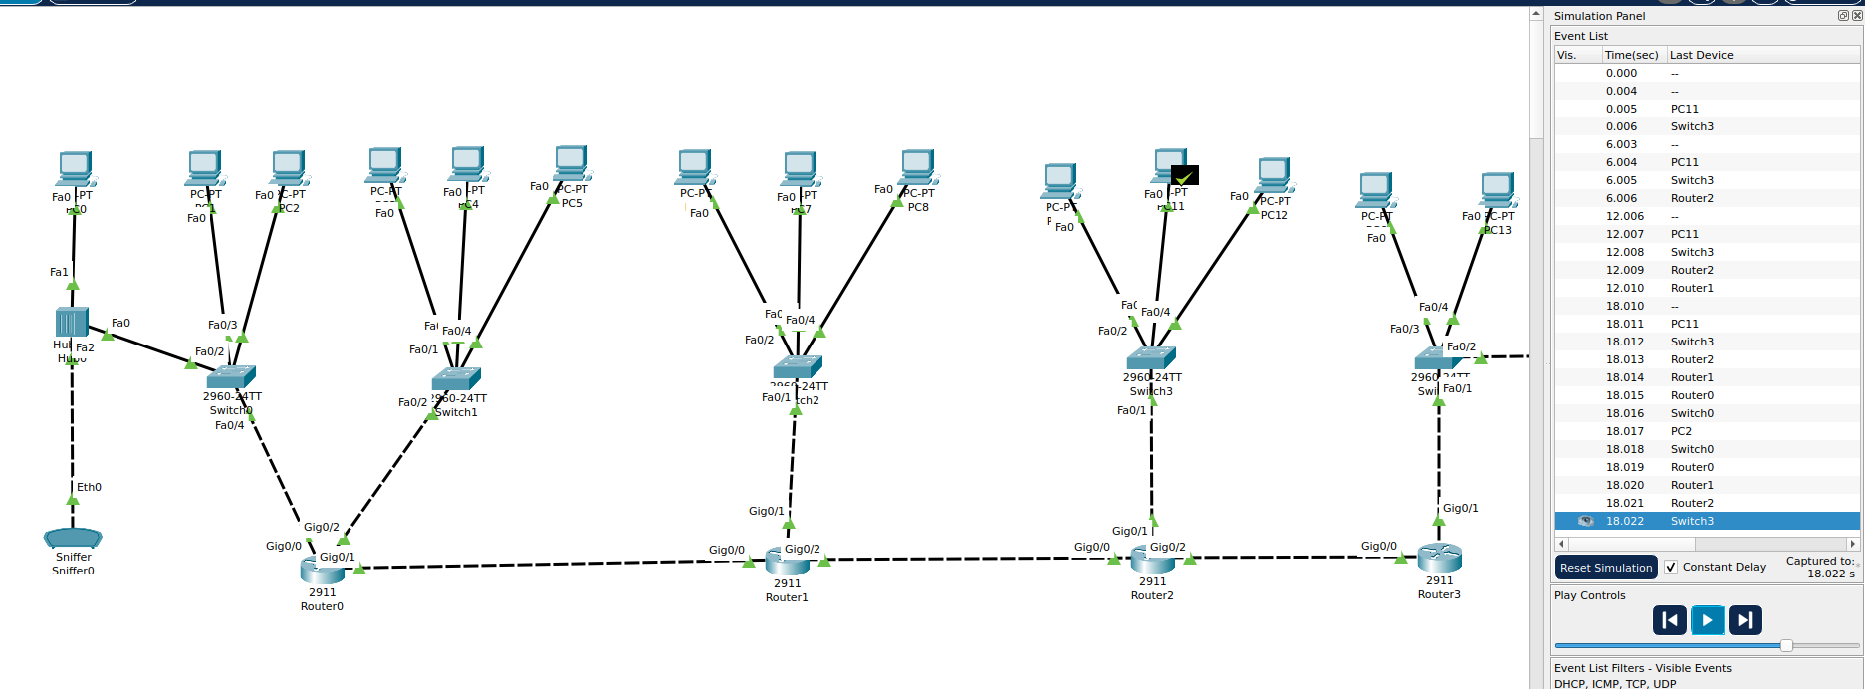
Simulacion de un ping de una pc en la red 3 hacia la red 1:
Simulacion de un ping de una pc en la red 4 hacia una en la red 2:
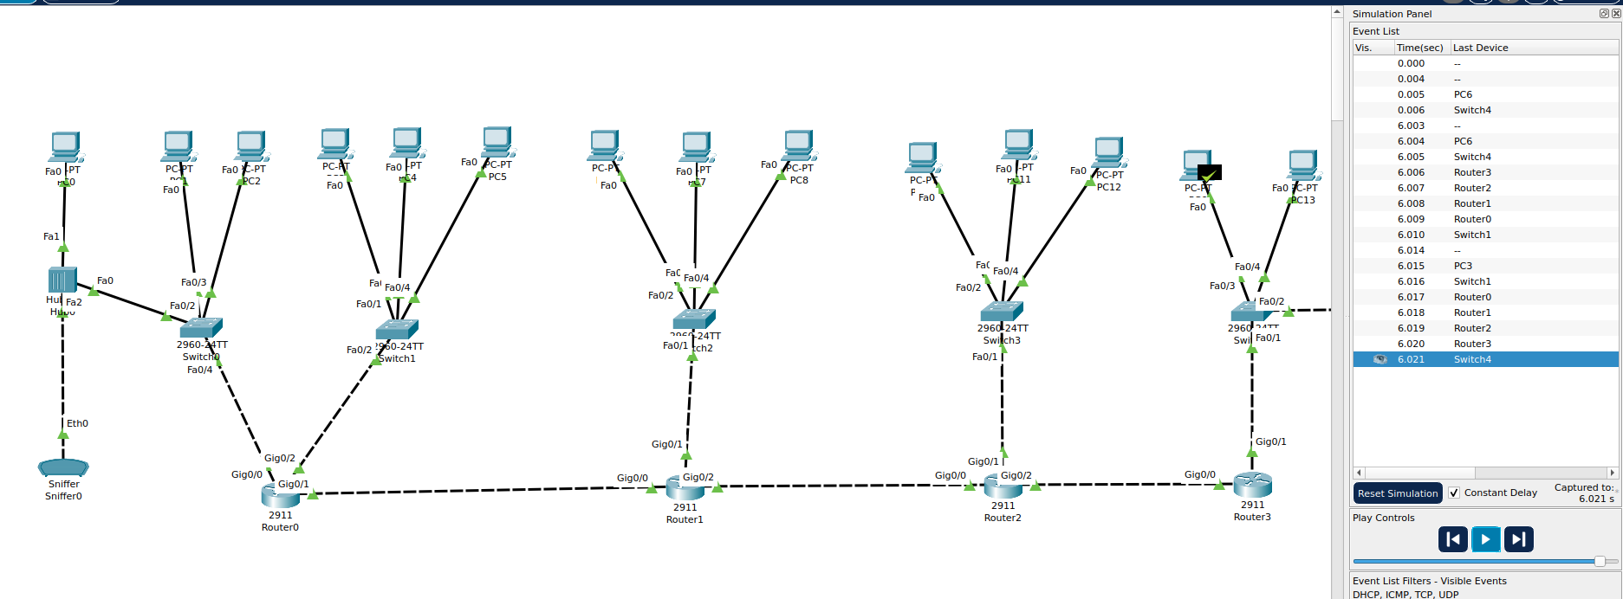

Actividad 3 - RIP y OSPF:
Simulación de ping entre PC0 y PC1 con algoritmo de enrutamiento RIP. Podemos observar que los paquetes toman el camino superior en el esquema ya que RIP determina rutas de acuerdo a la cantidad de saltos.

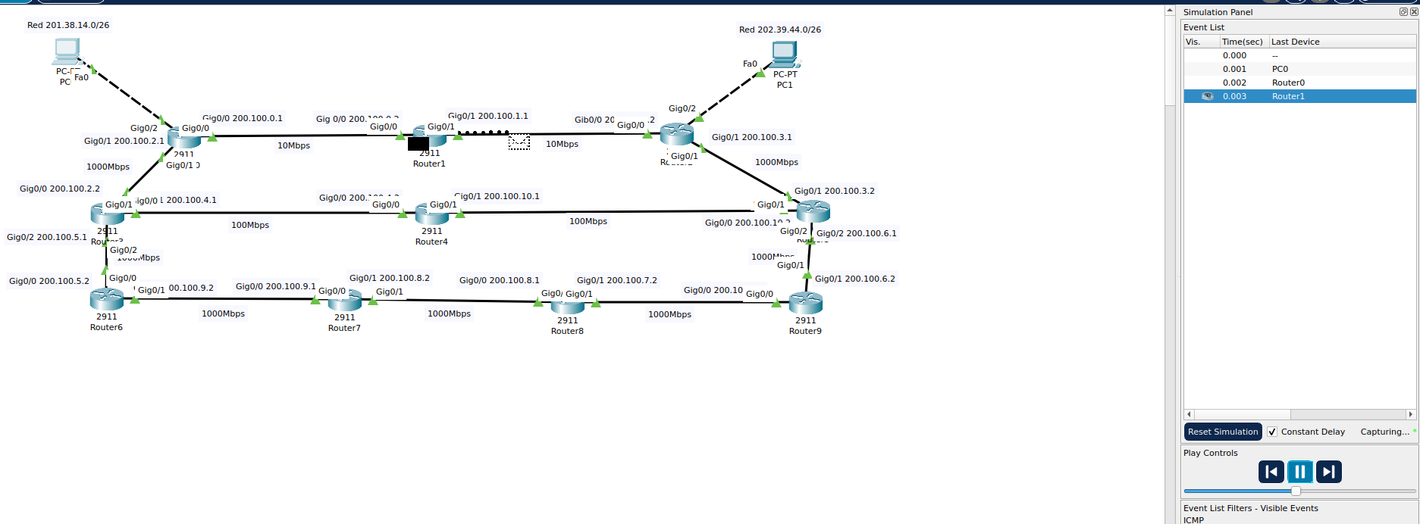
Simulación de ping entre PC1 y PC0 con algoritmo de enrutamiento OSPF. Podemos observar que los paquetes toman el camino inferior en el esquema ya que OSPF no elige la ruta en función de la cantidad de saltos sino más bien de acuerdo a la capacidad y la congestión.
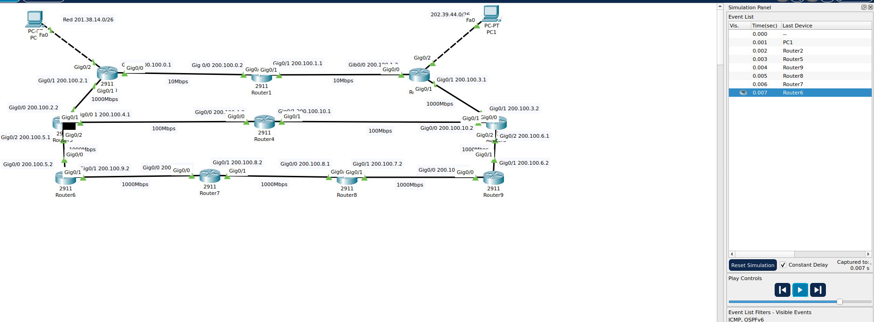

Actividad 4 - Enrutamiento de paquetes en Internet:
a) Ruta para alcanzar google.com (142.250.79.78):
Salto 1 => Local
Salto 2 => Local
Salto 3 => 192.168.77.100 (privada)
Salto 4 => 181.88.78.59 - Capital Federal, Buenos Aires
Salto 5 => ***
Salto 6 => ***
Salto 7 => 181.96.113.234 - Capital Federal, Buenos Aires
Salto 8 => 72.14.194.198 - California,Estados Unidos
Salto 9 => 192.178.73.87 - California, Estados Unidos
Salto 10 => 72.14.239.121 - California, Estados Unidos
Salto 11 => 142.250.79.78 - California, Estados Unidos
b) Ruta para alcanzar la IP 175.45.178.134:
Salto 1 => Local
Salto 2 => Local
Salto 3 => Local
Salto 4 => 181.88.78.59 - Buenos Aires
Salto 5 => ***
Salto 6 => ***
Salto 7 => 181.96.113.234 - Buenos Aires
Salto 8 => 195.22.220.56 - Italia
Salto 9 => 195.22.221.51 - Italia
Salto 10 => 89.221.35.175 - Italia
Salto 11 => 219.158.96.25 - China
Salto 12 => 219.158.111.214 - China
Salto 13 => 219.158.6.66 - China
Salto 14 => 219.158.33.86 - China
Salto 15 => ***
Salto 16 => ***
Salto 17 => ***
Salto 18 => 175.45.178.134 - Corea del Norte
c) Ruta para alcanzar la IP 101.251.6.246:
Salto 1 => Local
Salto 2 => Local
Salto 3 => Local
Salto 4 => 181.88.78.59 - Buenos Aires
Salto 5 => ***
Salto 6 => ***
Salto 7 => ***
Salto 8 => 195.22.220.56 - Italia
Salto 9 => 213.144.176.141- Italia
Salto 10 => 213.144.176.139 - Italia
Salto 11 => 116.119.121.2 - India
Salto 12 => 125.20.157.158 - India
Salto 13 => 72.9.128.66 - Nepal
Salto 14 => 202.79.41.138 - Nepal
Salto 15 => 202.79.41.137 - Nepal
Salto 16 => 202.79.40.137 - Nepal
Salto 17 => 202.166.219.113 - Nepal
Salto 18 => 101.251.6.246 – Nepal
d) Ruta para alcanzar la IP 179.0.132.58:
Salto 1 => Local
Salto 2 => Local
Salto 3 => Local
Salto 4 => 181.88.78.59 - Buenos Aires
Salto 5 => ***
Salto 6 => ***
Salto 7 => ***
Salto 8 => 186.153.155.177 - Tucuman
Salto 9 => 181.88.70.74 - Buenos Aires
Salto 10 => 170.210.4.22 - Buenos Aires
Salto 11 => ***
Salto 12 => 179.0.132.58 - Mendoza
e) Ruta para alcanzar la IP 127.0.0.1:
Salto 1 => LocalHost

Actividad 5: Descubriendo errores de redes (opcional)
Errores encontrados:
Red 1
1. PC0 no tiene configurada su IP y mascara de red.
2. PC1 tiene una dirección IP incompatible (200.20.120.61) con la red donde se encuentra (200.20.120.64/28).
3. PC2 no tiene configurada su dirección IP ni mascara de red.
Red 2
1. PC3 tiene configurada de forma incorrecta la dirección IP de puerta de enlace
(150.30.100.2) deberia ser 150.30.100.1.
2. PC7 no tiene configurada la dirección de su puerta de enlace. Tampoco tiene configurada su dirección IP ni mascara de red.

Tablas de ruteo Routers
1. En el Router 1 la ruta hacia la red del servidor tiene mal definida la dirección de proximo salto (10.0.1.1) deberia ser 10.0.0.2.
2. En el Router 2 la ruta hacia la red del router 1 tiene mal definida la dirección de proximo salto (10.0.1.2) deberia ser 10.0.0.1

